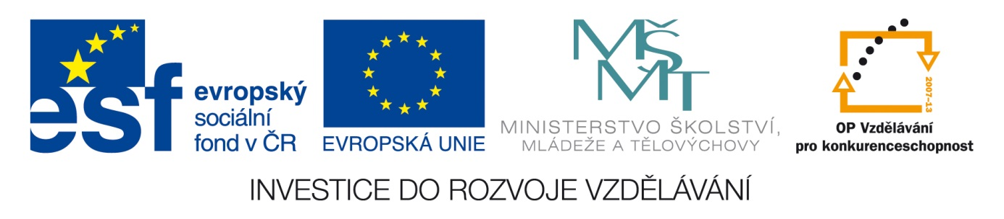Šablona : ČG2 - I
Sada : 1 Jazyková výchova
Vzdělávací oblast : Jazyk a jazyková komunikace
Ročník : 4.
Učivo : Měkké slabiky - shrnutí
Duma číslo : 11
Vypracovala : Mgr. Bohumila Frnochová

- Napiš měkké slabiky :

__________________________________________________________

- Dopiš a podtrhni měkké slabiky :

sportovec dva _____________________ sportují

lékař dva ______________________ léčí

soused dva ______________________ spolu povídají

hasič dva ______________________ hasí

čtenář dva ______________________

muž dva _____________________

holič dva _____________________

voják dva _____________________

kamarád dva _____________________

žák dva _____________________ počítají

hráč dva _____________________

pán dva _____________________ přišli k nám

